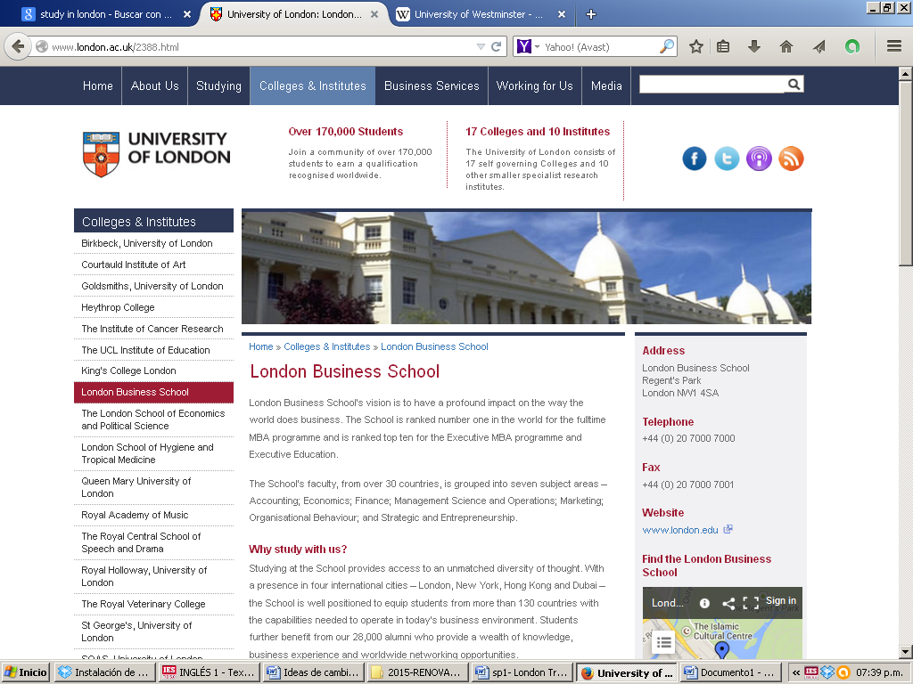



# London Business School

London Business School’s objective is to have a profound impact on business. The School is ranked number one in the world for the fulltime MBA programme.

The School’s faculty, from over 30 countries, is grouped into seven subject areas – Accounting; Economics; Finance; Management Science and Operations; Marketing; Organisational Behaviour; and Strategy and Entrepreneurship.

**Why study with us?**

Studying at the School provides access to an incredible diversity of thought. With a presence in four international cities – London, New York, Hong Kong and Dubai – the School is well positioned to educate students from more than 130 countries and transform them into the business leaders of the future.

The School awards 1000 degrees every year, across MBA, Executive MBA, Masters in Finance, and PhD programmes.

Annually, over 8000 participants attend executive programmes which are

led by many of the world’s business leaders.

**Facilities**

* + - * Business library
      * Fully equipped gym with daily sports classes, swimming pool,

jacuzzi and sauna

* + - * Students´association with interests in entrepreneurship,

the environment, sports and social events.

* + - * Three cafes, a bar, and two restaurants.

# I) PRE-VIEWING/INFERENCE/PREDICTION

1. Realice una vista preliminar, prestando atención al título, subtítulos, palabras en negritas, imágenes, etc. ¿Qué tema desarrollará el texto?

Escuela de negocios de Londres

1. Haga una lectura selectiva (scanning) del texto, identificando palabras familiares y transparentes. Elabore una hipótesis de lectura.

El texto dará información sobre la escuela de negocios de Londres, como cual es su objetivo, su ubicación y cuáles son las áreas que estudia

## **CONFIRMATION**

Responda las siguientes preguntas en base al texto:

* 1. ¿Cuál es el objetivo de la Escuela de Negocios?

El objetivo de la Escuela de negocios es tener un profundo impacto en los negocios

* 1. ¿En qué áreas dictan sus carreras?

Está dictada en 7 areas: Economia, Finanzas, Marketing, estrategia y emprendimiento, Contabilidad, Ciencias de gestión y operación y Comportamiento organizacional

* 1. ¿En qué ciudades funciona?

Funcionan en 4 ciudades, Londres, Nueva York, Hong Kong y Dubai

* 1. ¿En cuántos países tienen alumnos?

Tiene alumnos en más de 130 paises

* 1. ¿Cuántos diplomas entrega cada año?

Entrega solo 1000 titulos al año

* 1. ¿Ofrece sólo títulos de grado o tiene programas ejecutivos?

La escuela tiene programas ejecutivos

* 1. ¿Con qué instalaciones cuenta?

Cuenta con Librería, gimnasios equipados con clases de deportes, pileta de natación, jacuzzi y sauna, dos bares, tres café bar, un bar y una asociación de estudiantes con intereses en emprendimiento, medio ambiente, deportes y eventos sociales

## **INTERNALIZATION**

Realice un resumen de las ideas principales del texto.

El objetivo de la Escuela de Negocios de Londres es que el estudiante tenga un profundo impacto en los negocios. La escuela es el número uno en el mundo para el programa de MBA. Su carrera se dicta en 7 áreas: Economía, Finanzas, Marketing, estrategia y emprendimiento, Contabilidad, Ciencias de gestión y operación y Comportamiento organizacional. La escuela tiene sedes en 4 ciudades: Londres, Nueva York, Hong Kong y Dubái, pero tiene a estudiantes provenientes de más de 130 países. El establecimiento da cada año 1000 diplomas abarcando MBA, Executive MBA, Maestría en Finanzas y programas de doctorado. Anualmente más de 8000 participantes participan en programas ejecutivos dictados por muchos de los lideres empresarios del mundo. El establecimiento cuenta con biblioteca de negocios, gimnasios equipados con clases de deportes, pileta de natación, jacuzzi y sauna, dos bares, tres café bar, un bar y una asociación de estudiantes con intereses en emprendimiento, medio ambiente, deportes y eventos sociales